Betriebsanweisung gem. § 14 GefStoffV
Arbeitsplatz Allgemein
GEFAHRSTOFF / PRODUKTBEZEICHNUNG
Produktname: P&G Professional Ariel S7 SC Alca Extra (Extra Alkalität)

Sicherheitsdatenblatt: Firma: Artikelnummer: Sachnummer:
31.08.2018
Procter & Gamble GmbH

GEFAHREN FÜR MENSCH UND UMWELT

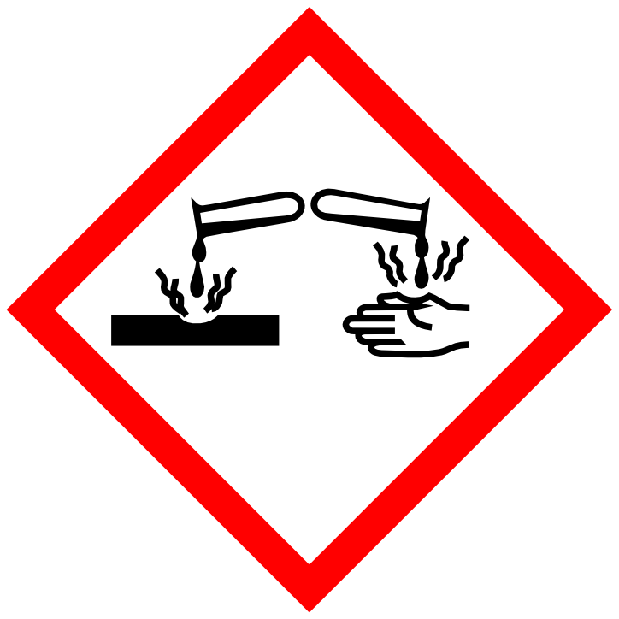
GEFAHR
H314 Verursacht schwere Verätzungen der Haut und schwere Augenschäden. H290 Kann gegenüber Metallen korrosiv sein.
SCHUTZMAßNAHMEN, VERHALTENSREGELN
Atemschutz: Nicht erforderlich unter normalen Bedingungen.
Handschutz: Schutzhandschuhe tragen.
Augenschutz: Schutzbrille/Gesichtsschutz tragen.
Körperschutz: Laugenbeständige Schutzkleidung.
Handhabung und Lagerung: Berührung mit den Augen vermeiden. Berührung mit der Haut vermeiden. Bei
Gebrauch nicht essen, trinken oder rauchen. Vor Gebrauch alle Sicherheitshinweise lesen und verstehen. An einem kühlen, trockenen Ort aufbewahren.
VERHALTEN IM GEFAHRENFALL
Geeignete Löschmittel: Löschpulver. Alkoholbeständiger Schaum. Kohlendioxid (CO 2 ).
Ungeeignete Löschmittel: Nicht zutreffend.
Personenbezogene Für ausreichende Lüftung sorgen. Bei der Arbeit geeignete Schutzhandschuhe
Vorsichtsmaßnahmen: und Schutzbrille/Gesichtsschutz tragen.
Umweltschutzmaßnahmen: Konsumprodukte gelangen nach der Verwendung ins Abwasser. Boden- und
Wasserverunreinigung vermeiden. Verbreitung in die Kanalisation verhindern.
Rückhaltung und Reinigung: Absorbierten Stoff in verschließbare Behälter schaufeln. Kleine Mengen
verschütteter Flüssigkeit:. Mit nicht brennbarem Absorptionsmittel aufsaugen und in für die Entsorgung geeignete Behälter füllen. Große Mengen an Verschüttetem:. Auslaufenden Stoff eindämmen, in geeigneten Behälter pumpen. Dieses Material und sein Behälter müssen in gesicherter Weise und gemäß örtlicher Gesetzgebung entsorgt werden.
Telefon:
ERSTE HILFE
An die frische Luft bringen und in einer Position ruhigstellen, die das Atmen erleichtert. Bei Exposition oder Unwohlsein GIFTZENTRALE oder Arzt anrufen. Mit viel Wasser und Seife waschen. Kontaminierte Kleidung ausziehen und vor erneutem Tragen waschen. Bei Hautreizung oder -ausschlag: Ärztlichen Rat einholen/ärztliche Hilfe hinzuziehen. Verwendung des Produktes einstellen.
Einige Minuten lang behutsam mit Wasser spülen. Vorhandene Kontaktlinsen nach Möglichkeit entfernen. Weiter spülen. Sofort GIFTINFORMATIONSZENTRUM oder Arzt anrufen.
Mund ausspülen. KEIN Erbrechen herbeiführen. Sofort GIFTINFORMATIONSZENTRUM oder Arzt anrufen.
Nach Einatmen: Nach Hautkontakt:

Nach Augenkontakt:

Nach Verschlucken:
Telefon:
SACHGERECHTE ENTSORGUNG
Produkt: Als gefährlichen Abfall entsorgen. Gemäß den lokalen Verordnungen entsorgen.
Ungereinigte Verpackungen: Nicht kontaminierte Verpackungen können einem Recycling zugeführt werden.
Kontaminierte Verpackungen sind wie der Stoff zu entsorgen.

Datum: Unterschrift:
Editierbar auf: www.sdbpool.de Ausgabe: 05.05.2020

